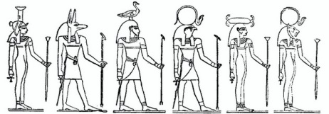
Рабочий лист
Название Бога | Какие силы природы и занятия отражали | Описание Бога
ФИО _______________________________

